Wołomin, dnia 23.02.2024 r.

Zamawiający:
Powiat Wołomiński
ul. Prądzyńskiego 3, 05-200 Wołomin

BZP.272.21.2024

INFORMACJA

Dotyczy: Zakup, dostawa i montaż wyposażenia w placówkach oświatowych Powiatu Wołomińskiego w ramach zadania pn.: "Modernizacja infrastruktury oświatowej w powiecie wołomińskim"

Zamawiający informuje, że w terminie określonym zgodnie z art. 284 ust. 2 ustawy z 11 września 2019 r. – Prawo zamówień publicznych (t.j.: Dz.U. z 2023 r., poz. 1605 z późn. zm.) – dalej: ustawa Pzp, wykonawcy zwrócili się do zamawiającego z wnioskiem o wyjaśnienie treści SWZ.

W związku z powyższym, zamawiający udziela następujących wyjaśnień:

1. Wnoszę o doprecyzowanie czy zamawiający wymaga licencji dostępowej do Windows Server typu USER czy typu DEVICE

Odpowiedź:
Zamawiający informuje, że wymaga licencji typu DEVICE.

2. Czy Zamawiający wprowadzi następujący wymóg dotyczący pozycji nr 1
„Certyfikat wystawiony przez niezależną, akredytowaną jednostkę badawczą, który potwierdza roczne zużycie energii ogółem, według ROZPORZĄDZENIA KOMISJI (UE) NR 617/2013. Oznacza to energię elektryczną zużytą przez produkt w określonych okresach w ramach zdefiniowanych trybów i stanów poboru mocy – Certyfikat dołączyć do Oferty.” ?
Wnioskujemy o wprowadzenie takie zapisu, ponieważ:

Zapis ten wypełnia wprost aktualne wytyczne dla sektora publicznego i zalecenia Prezesa Urzędu Zamówień Publicznych zamieszczone w Rekomendacjach w sprawie udzielania zamówień publicznych na dostawę zestawów komputerowych, które to rekomendacje wprost odwołują się do rozporządzenia Komisji Europejskiej nr 617/2013 w sprawie zużycia energii przez produkt w określonych okresach w ramach zdefiniowanych trybów i stanów poborów mocy,

a także

zapis ten jest zgodny z wymogami Ministerstwa Klimatu i Środowiska dotyczącymi sposobu uwzględniania kryterium efektywności energetycznej w postępowaniu o udzielenie zamówienia publicznego (https://bip.mos.gov.pl/energetyka/wytyczne-dla-sektora-publicznego/ gdzie wg art. 11 ust. 2 pkt 2 ustawy z dnia 20 maja 2016 r. o efektywności energetycznej (tj. Dz. U. z 2021 r., poz. 2166) ustawodawca nakłada obowiązki dla organów władzy publicznej w postaci m.in. nabywania efektywnych energetycznie produktów i w przypadku produktów związanych z energią nieobjętych etykietami energetycznymi - wymagania w zakresie poziomów referencyjnych efektywności energetycznej ustalonych na podstawie rozporządzeń Komisji UE, w których określono wymogi dotyczące ekoprojektu na mocy dyrektywy 2009/125/WE),

a co za tym idzie

zapis ten zapewnia Zamawiającemu otrzymanie sprzętu komputerowego charakteryzującego się niskim zużyciem energii i spełniającym wszelkie obowiązujące obecnie w Polsce i Unii Europejskiej normy w tym zakresie.

Odpowiedź:
Zamawiający informuje, że zgodnie z Istotnymi Postanowieniami Umowy § 1 ust. 4 pkt. c) „W ramach realizacji przedmiotu umowy Wykonawca zobowiązuje się do:
c) dostarczenia kopii dokumentów wystawionych przez uprawnione jednostki, wymagane polskimi przepisami prawa, takich jak certyfikaty i atesty”
oraz § 1 ust. 8 „Wszystkie przyjęte materiały i urządzenia powinny posiadać stosowne certyfikaty i dopuszczenia”.

3. Czy Zamawiający w trosce o to, aby otrzymany sprzęt komputerowy był jak najwyższej jakości, a jego montaż i produkcja odbywały się wg ścisłych norm jakościowych i środowiskowych, co wpływa na bezpieczeństwo i komfort użytkowania oraz serwisowania sprzętu, będzie żądał przedstawienia Certyfikatów ISO-9001 oraz ISO-14001 na produkcję i serwis sprzętu komputerowego, w celu potwierdzenia spełniania wymagań? Jeśli tak to zwracamy się z wnioskiem o dołączenie do opisu przedmiotu zamówienia - w poz. 1 - następującego zapisu:
Certyfikat PN-EN ISO 9001:2015 producenta urządzenia, w zakresie co najmniej produkcji i serwisu urządzeń komputerowych – wydruk certyfikatu załączyć do oferty,
Certyfikat PN-EN ISO 14001:2015 producenta urządzenia, w zakresie co najmniej produkcji i serwisu urządzeń komputerowych – wydruk certyfikatu załączyć do oferty,

Czy Zamawiający będzie wymagał, aby każdy komputer posiadał naklejkę hologramową potwierdzającą oryginalność zainstalowanego systemu operacyjnego, a także - w przypadku oprogramowania Microsoft typu OEM - wymagał dostarczenia pełnego pakietu OEM (koperta z nadrukiem, płyta DVD z obrazem systemu wraz z hologramem)
lub
Czy Zamawiający, w przypadku zaoferowania przez potencjalnych oferentów oprogramowania firmy Microsoft typu DOEM, będzie weryfikował posiadanie przez producenta komputera ważnej umowy z firmą Microsoft (dotyczy także oprogramowania w wersji edukacyjnej, do którego odsprzedaży są upoważnieni tylko oficjalni partnerzy firmy Microsoft)?

Należy zwrócić uwagę, że używanie klucza licencyjnego systemu operacyjnego zaimplementowanego w BIOS (zaszytego w procesie OA3.0), jest możliwe tylko dla producentów sprzętu komputerowego, posiadających ważną umowę z firmą Microsoft na sprzedaż urządzeń z systemami Windows.

Lista partnerów firmy Microsoft, upoważnionych do sprzedaży komputerów z oprogramowaniem Microsoft typu DOEM (w tym Microsoft Windows w wersji edukacyjnej) posiadających ważną umowę z firmą Microsoft jest dostępna pod adresem: https://www.microsoft.com/pl-pl/dlapartnerow/doem/ .

Pytanie to uzasadniamy tym, że w ostatnim czasie w zamówieniach publicznych coraz więcej firm oferuje używane oraz podrabiane oprogramowanie komputerowe Microsoft, co może narazić Zamawiającego na konsekwencje prawne i problemy związane z użytkowaniem oprogramowania niezgodnie z postanowieniami licencyjnymi producenta oprogramowania. Krótka odpowiedź „TAK” na powyższe pytanie zabezpiecza w 100% Zamawiającego przed zarówno podrabianym jak i używanym wcześniej na innych komputerach oprogramowaniem OEM lub DOEM.

Odpowiedź:
Zamawiający informuje, że zgodnie z Istotnymi Postanowieniami Umowy § 1 ust. 8 „Wszystkie przyjęte materiały i urządzenia powinny posiadać stosowne certyfikaty i dopuszczenia”.

4. Czy Zamawiający wymaga fabrycznie nowego systemu operacyjnego (nieużywanego nigdy wcześniej), w wersji z oryginalnym nośnikiem producenta oraz certyfikatem autentyczności dla każdej licencji ?

W przeciwnym razie Zamawiający - jako odbiorca końcowy, ponoszący odpowiedzialność za oprogramowanie które zakupił – narazi się na konsekwencje finansowe i prawne, związane z użytkowaniem nielegalnego lub zabronionego, używanego wcześniej oprogramowania.

Odpowiedź:
Zamawiający informuje, że zgodnie z Istotnymi Postanowieniami Umowy § 3 ust. 2 pkt. 1) lit. b) „Wyposażenie: jest fabrycznie nowe, w pełni sprawne, nie powystawowe i gotowe do używania bez żadnych dodatkowych inwestycji ze strony Zamawiającego”.

5. Czy dla wszystkich licencji oprogramowania systemowego, Zamawiający w celu uniknięcia potencjalnego oferowania przez Wykonawców nielegalnych systemów operacyjnych w wersji OEM (w tym używanych i wcześniej aktywowanych systemów operacyjnych) zgodzi się na dodanie do swz bądź projektu umowy następującego zapisu:
„Wykonawca zobowiązany jest do dostarczenia fabrycznie nowego systemu operacyjnego nieużywanego oraz nie aktywowanego nigdy wcześniej na innym urządzeniu oraz pochodzącego z legalnego źródła sprzedaży. W przypadku systemu operacyjnego naklejka hologramowa winna być zabezpieczona przed możliwością odczytania klucza za pomocą zabezpieczeń stosowanych przez producenta”?
Poniższe zdjęcie obrazuje obecnie stosowane zabezpieczenia producenta firmy Microsoft (klucz systemu jest zabezpieczony naklejką hologramową przez producenta. Po jej zdrapaniu uzyskujemy dostęp do oryginalnego klucza):
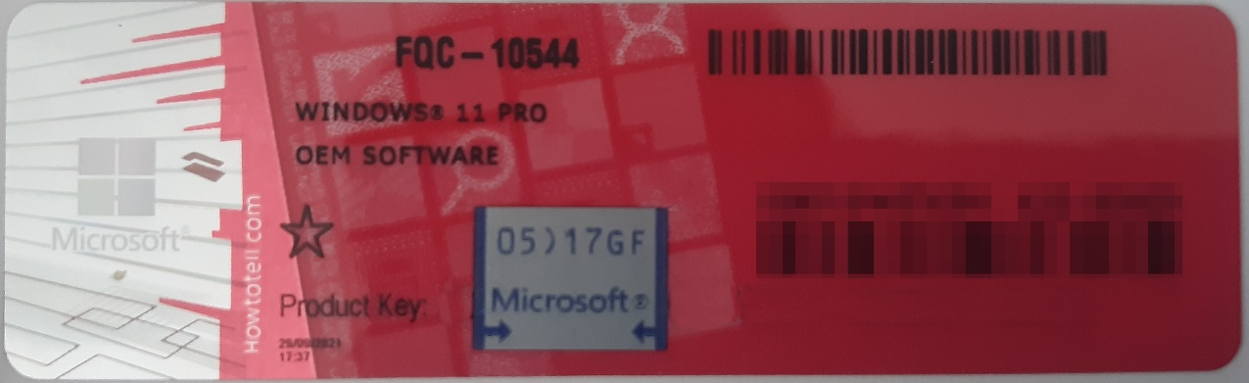
Rys. 1 przykładowy kod zabezpieczony przez producenta systemu Microsoft Windows 11 (takie same naklejki mają Windows 10) z wymazanym, znajdującym się przed i za szarą naklejką kodem licencyjnym

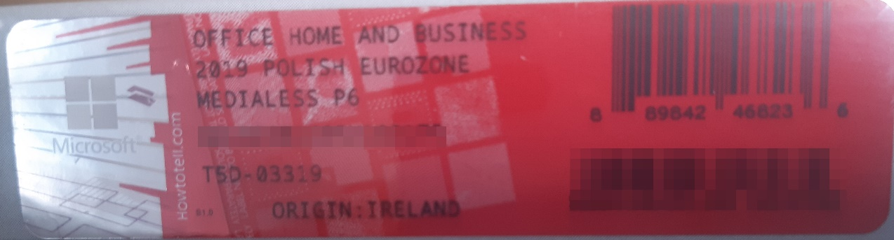
Rys. 2 przykładowy kod zabezpieczony przez producenta systemu Microsoft Windows Office Home&Business z wymazanym, znajdującym się w prawym dolnym rogu numerem seryjnym produktu. Kod licencyjny znajduje się w środku szczelnie zapakowanego i zafoliowanego pudełka (Rys. 3)
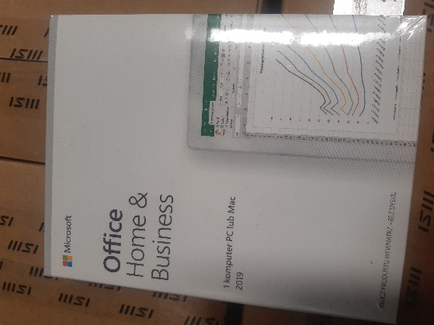
Rys. 3 Przykładowe zdjęcie pudełka dla produktu Microsoft Home&Business

Jesteśmy przekonani, że dzięki takiemu zapisowi do wzoru umowy Zamawiający otrzyma od potencjalnego Wykonawcy w pełni oryginalne oprogramowanie zgodne z warunkami licencjonowania producenta oprogramowania.

W przeciwnym razie Zamawiający - jako odbiorca końcowy, ponoszący odpowiedzialność za oprogramowanie które zakupił – narazi się na konsekwencje finansowe i prawne, związane z użytkowaniem nielegalnego lub zabronionego, używanego wcześniej oprogramowania.

Odpowiedź:
Zamawiający informuje, że zgodnie z Istotnymi Postanowieniami Umowy § 3 ust. 2 pkt 1) lit. a), b), c), d), e):

- „ Wyposażenie:
- spełnia wymagania (parametry techniczne) określone w szczegółowym opisie przedmiotu zamówienia, który stanowi załącznik nr 4 do umowy oraz jest tożsamy z ofertą Wykonawcy stanowiącą załącznik nr 3 do umowy,
- jest fabrycznie nowe, w pełni sprawne, nie powystawowe i gotowe do używania bez żadnych dodatkowych inwestycji ze strony Zamawiającego,
- spełnia wymogi bezpieczeństwa wynikające z obowiązujących w Polsce przepisów prawa,
- dysponuje kompletem dokumentów wystawionych przez uprawnione jednostki, wymagane polskimi przepisami prawa,
- posiada odpowiednie uprawnienia, kwalifikacje i doświadczenie niezbędne do wykonania przedmiotu umowy profesjonalnie z należytą starannością, zgodnie z aktualnym poziomem wiedzy i techniki”.

6. Czy Zamawiający, w celu zabezpieczenia swojego interesu (zarówno finansowego, jak i prawnego) skorzysta z przysługującego mu prawa do weryfikacji dostarczonego sprzętu na etapie dostawy pod kątem legalności oprogramowania?

Pragniemy zauważyć, że według ostrożnych szacunków firmy Microsoft ok. połowa oprogramowania obecnie sprzedawanego w Polsce w sektorze zamówień publicznych może być podrabiana, szczególnie zaś problem ten dotyczy oprogramowania Microsoft Windows (aby zobaczyć jak bardzo poważny jest to problem, wystarczy wpisać w popularnym serwisie aukcyjnym frazę: „windows 10” i zobaczyć jak duża jest rozpiętość cenowa oferowanego tam rzekomo oryginalnego oprogramowania) ale również Microsoft Office Home&Business (również wystarczy wpisać w popularnym serwisie aukcyjnym frazę „Home & Business” by zauważyć jaka jest rozpiętość cenowa „oryginalnego i nowego licencjonowanego oprogramowania”.

Dodatkowo chcemy poinformować Zamawiającego, że taka weryfikacja legalności oprogramowania na etapie dostawy jest całkowicie bezpłatna oraz, że nasza firma może pomóc Zamawiającemu przy weryfikacji takiego oprogramowania na etapie dostawy.

Odpowiedź:
Zamawiający informuje, że zgodnie z Istotnymi Postanowieniami Umowy § 3 ust. 6 pkt. c)
„Wykonawca ponosi pełną odpowiedzialność za:
c) wszelkie szkody będące następstwem niewykonania lub nienależytego wykonania przedmiotu umowy, które to szkody wykonawca zobowiązuje się pokryć w pełnej wysokości”.

7. Czy Zamawiający, w przypadku oprogramowania OEM (Original Equipment Manufacturer) będzie wymagał dostarczenia pełnego pakietu OEM, tj koperty z nadrukiem, nośnikiem DVD z obrazem systemu oraz hologramem, zgodnej z poniższym przykładowym zdjęciem?

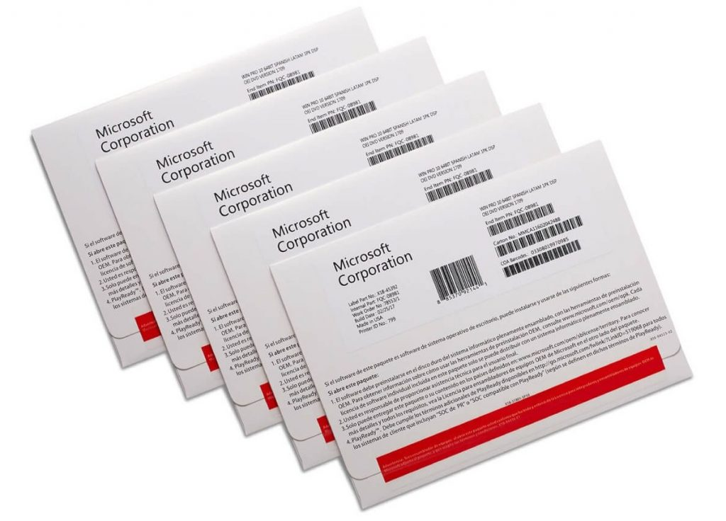

W ostatnim czasie w wielu zamówieniach publicznych pojawiają się wykonawcy, którzy w ramach dostawy dostarczają tylko sticker z kluczem produktu (tego typu stickery można znaleźć na portalach aukcyjnych z Chin) – stickery te nie spełniają podstawowych wymagań dotyczących legalności.
Zgodnie z warunkami licencjonowania oprogramowania Windows, firmy Microsoft, tylko dostarczenie całości produktu OEM, tj. koperty z nadrukiem, wewnętrznej części, w której umieszczony jest sticker oraz zabezpieczonej hologramami płyty DVD z obrazem systemu, jest zgodne z warunkami licencjonowania.

Dodatkowo w wielu przypadkach dostawy te są realizowane w oparciu o stickery o poniższym wyglądzie:
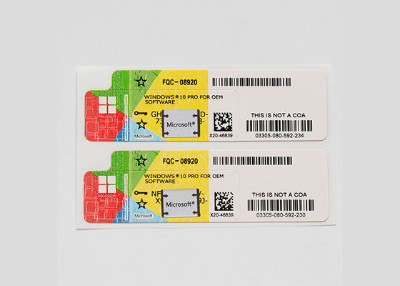

Natomiast ten wzór naklejki COA w przypadku oprogramowania Windows na naszym rynku nie jest w sprzedaży od co najmniej trzech lat – więc jest rzeczą oczywistą, że te stickery, mimo, że są do złudzenia podobne do oryginalnych, nie są przeznaczone na nasz rynek a co za tym idzie Zamawiający odbierając taką dostawę naraża się na zablokowanie tych kluczy w perspektywie kilku miesięcy i problemy natury prawnej.

Dodatkowo, poniżej prezentujemy środek koperty OEM z widoczną pozostałą częścią naklejki (po odklejeniu stickera z kodem produktu), która jest o tyle istotna, że na podstawie zawartego na niej numeru, pozwala w przyszłości na np. odzyskanie klucza produktu w przypadku uszkodzenia samego stickera.

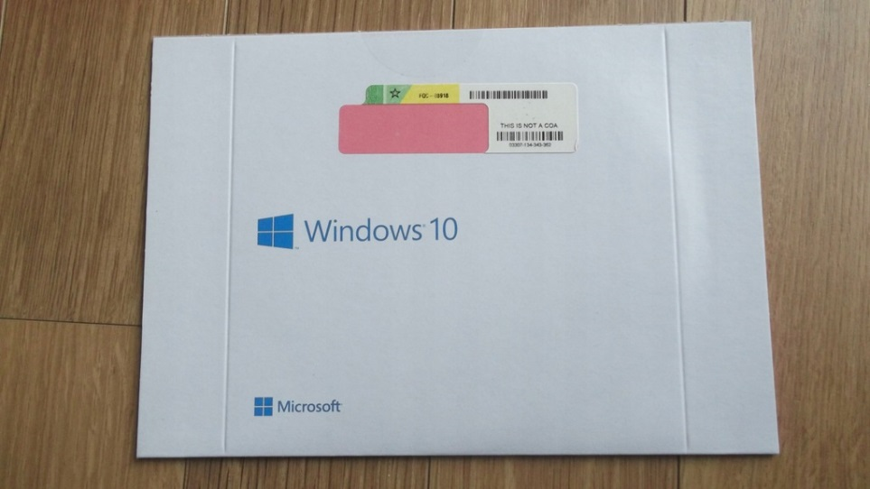

Dodatkowo, Microsoft na swoich stronach pod adresami:

https://www.microsoft.com/en-us/howtotell/Shop.aspx

https://www.microsoft.com/en-us/howtotell/software-packaged

pokazuje jak wyglądają obecnie sprzedawane klucze produktów OEM oraz BOX i jak w sposób łatwy sprawdzić, czy posiadają one odpowiednie zabezpieczenia (takie jak hologramy, mikrodruki, druk widoczny w świetle UV itp.)

Odpowiedź:
Zamawiający informuje, że Zamawiający informuje, że zgodnie z Istotnymi Postanowieniami Umowy § 3 ust. 2 pkt 1) lit. a), b), c), d), e):
1) „ Wyposażenie:
a) spełnia wymagania (parametry techniczne) określone w szczegółowym opisie przedmiotu zamówienia, który stanowi załącznik nr 4 do umowy oraz jest tożsamy z ofertą Wykonawcy stanowiącą załącznik nr 3 do umowy,
b) jest fabrycznie nowe, w pełni sprawne, nie powystawowe i gotowe do używania bez żadnych dodatkowych inwestycji ze strony Zamawiającego,
c) spełnia wymogi bezpieczeństwa wynikające z obowiązujących w Polsce przepisów prawa,
d) dysponuje kompletem dokumentów wystawionych przez uprawnione jednostki, wymagane polskimi przepisami prawa,
e) posiada odpowiednie uprawnienia, kwalifikacje i doświadczenie niezbędne do wykonania przedmiotu umowy profesjonalnie z należytą starannością, zgodnie z aktualnym poziomem wiedzy i techniki”.

8. Czy Zamawiający przeprowadzi weryfikację otrzymanego oprogramowania poprzez podanie kodu (kod QR + w formacie np. X11-11111 (gdzie 1 oznacza różne cyfry) na infolinii firmy Microsoft?

Kod ten znajduje się po prawej stronie stickera, zawierającego klucz produktu.
Podanie tego kodu pozwoli na uzyskanie szybkiej i jednoznacznej informacji, czy dostarczone Zamawiającemu licencje są przeznaczone na nasz rynek, czy też są to licencje z Chin lub innych krajów, a co za tym idzie ich użytkowanie w naszym kraju jest niezgodne z prawem i naraża Zamawiającego na spore problemy natury prawnej.
Dodatkowo, w przypadku wątpliwości Zamawiającego co do otrzymanego oprogramowania zachęcamy do kontaktu z naszą firmą – umożliwimy Zamawiającemu dużo sprawniejszy dostęp do osób w Microsoft zajmujących się problemem nielegalnego oprogramowania, które obecnie zalewa nasz rynek.

Odpowiedź:
Zamawiający informuje, że Zamawiający informuje, że zgodnie z Istotnymi Postanowieniami Umowy § 3 ust. 2 pkt 1) lit. a), b), c), d), e):
1) „ Wyposażenie:
a) spełnia wymagania (parametry techniczne) określone w szczegółowym opisie przedmiotu zamówienia, który stanowi załącznik nr 4 do umowy oraz jest tożsamy z ofertą Wykonawcy stanowiącą załącznik nr 3 do umowy,
b) jest fabrycznie nowe, w pełni sprawne, nie powystawowe i gotowe do używania bez żadnych dodatkowych inwestycji ze strony Zamawiającego,
c) spełnia wymogi bezpieczeństwa wynikające z obowiązujących w Polsce przepisów prawa,
d) dysponuje kompletem dokumentów wystawionych przez uprawnione jednostki, wymagane polskimi przepisami prawa,
e) posiada odpowiednie uprawnienia, kwalifikacje i doświadczenie niezbędne do wykonania przedmiotu umowy profesjonalnie z należytą starannością, zgodnie z aktualnym poziomem wiedzy i techniki”.

9. Czy Zamawiający wymaga, aby dostarczone licencje na system posiadały aktywną możliwość maksymalnej ilości aktywacji przy pomocy połączenia internetowego oraz telefonicznego przewidzianej przez producenta oprogramowania?

Odpowiedź:
Zamawiający informuje, że Zamawiający informuje, że zgodnie z Istotnymi Postanowieniami Umowy § 3 ust. 2 pkt 1) lit. a), b), c), d), e):
1) „ Wyposażenie:
a) spełnia wymagania (parametry techniczne) określone w szczegółowym opisie przedmiotu zamówienia, który stanowi załącznik nr 4 do umowy oraz jest tożsamy z ofertą Wykonawcy stanowiącą załącznik nr 3 do umowy,
b) jest fabrycznie nowe, w pełni sprawne, nie powystawowe i gotowe do używania bez żadnych dodatkowych inwestycji ze strony Zamawiającego,
c) spełnia wymogi bezpieczeństwa wynikające z obowiązujących w Polsce przepisów prawa,
d) dysponuje kompletem dokumentów wystawionych przez uprawnione jednostki, wymagane polskimi przepisami prawa,
e) posiada odpowiednie uprawnienia, kwalifikacje i doświadczenie niezbędne do wykonania przedmiotu umowy profesjonalnie z należytą starannością, zgodnie z aktualnym poziomem wiedzy i techniki”.

10. Czy Zamawiający celem zabezpieczenia się przed otrzymaniem w ramach przedmiotowego postępowania fałszowanego bądź używanego oprogramowania będzie żądał na etapie dostawy przedstawienia dokumentów dotyczących zakupu tego oprogramowania w autoryzowanym kanale dystrybucyjnym producenta oprogramowania?

Pragniemy poinformować Zamawiającego, że każda sztuka systemu operacyjnego w wersji OEM posiada swój unikalny numer seryjny który jest także zapisany na dokumencie zakupu w przypadku zakupu w oficjalnym kanale dystrybucyjnym producenta. W naszej ocenie, wymaganie tych dokumentów wraz ze sprawdzeniem zgodności w/w dokumentów z dostarczonymi licencjami oprogramowania, jest obecnie jedyną możliwością zabezpieczenia się przed otrzymaniem podrabianego bądź używanego (niezgodnego z zasadami licencjonowania EULA) oprogramowania.

Odpowiedź:
Zamawiający informuje, że Zamawiający informuje, że zgodnie z Istotnymi Postanowieniami Umowy § 3 ust. 2 pkt 1) lit. a), b), c), d), e):
1) „ Wyposażenie:
a) spełnia wymagania (parametry techniczne) określone w szczegółowym opisie przedmiotu zamówienia, który stanowi załącznik nr 4 do umowy oraz jest tożsamy z ofertą Wykonawcy stanowiącą załącznik nr 3 do umowy,
b) jest fabrycznie nowe, w pełni sprawne, nie powystawowe i gotowe do używania bez żadnych dodatkowych inwestycji ze strony Zamawiającego,
c) spełnia wymogi bezpieczeństwa wynikające z obowiązujących w Polsce przepisów prawa,
d) dysponuje kompletem dokumentów wystawionych przez uprawnione jednostki, wymagane polskimi przepisami prawa,
e) posiada odpowiednie uprawnienia, kwalifikacje i doświadczenie niezbędne do wykonania przedmiotu umowy profesjonalnie z należytą starannością, zgodnie z aktualnym poziomem wiedzy i techniki”.

11. W jaki sposób Zamawiający zamierza zweryfikować czy w przypadku zaoferowania przez Wykonawców oprogramowania używanego (aktywowanego przynajmniej drugi raz) zostało ono odinstalowane z poprzedniego urządzenia? Czy Zamawiający zweryfikuje to bezpośrednio u producenta?

Odpowiedź:
Zamawiający informuje, że zgodnie z Istotnymi Postanowieniami Umowy § 3 ust. 2 pkt. 1) lit. b) „Wyposażenie: jest fabrycznie nowe, w pełni sprawne, nie powystawowe i gotowe do używania bez żadnych dodatkowych inwestycji ze strony Zamawiającego”.

12. Czy Zamawiający zawrze poniższą klauzulę w projekcie umowy:
„W ramach procedury odbioru związanej z wykonaniem umowy o udzielenie zamówienia publicznego, zamawiający zastrzega sobie prawo weryfikacji czy oprogramowanie i powiązane z nim elementy, takie jak certyfikaty/etykiety producenta oprogramowania dołączone do oprogramowania są oryginalne i licencjonowane zgodnie z prawem. W powyższym celu zamawiający może zwrócić się do przedstawicieli producenta danego oprogramowania z prośbą o weryfikację czy oferowane oprogramowanie i materiały do niego dołączone są oryginalne. W przypadku identyfikacji nielicencjonowanego lub podrobionego oprogramowania lub jego elementów, w tym podrobionych lub przerobionych certyfikatów/etykiet producenta, zamawiający zastrzega sobie prawo do wstrzymania płatności do czasu dostarczenia oprogramowania i certyfikatów/etykiet należycie licencjonowanych i oryginalnych oraz do odstąpienia od umowy w terminie [---] dni od daty dostawy. Ponadto, powyższe informacje zostaną przekazane producentowi, firmie Microsoft oraz odpowiednim służbom i organom ścigania.

Odpowiedź:
Zamawiający informuje, że zgodnie z Istotnymi Postanowieniami Umowy § 3 ust. 2 pkt 1) lit. a), b), c), d), e):
1) „ Wyposażenie:
a) spełnia wymagania (parametry techniczne) określone w szczegółowym opisie przedmiotu zamówienia, który stanowi załącznik nr 4 do umowy oraz jest tożsamy z ofertą Wykonawcy stanowiącą załącznik nr 3 do umowy,
b) jest fabrycznie nowe, w pełni sprawne, nie powystawowe i gotowe do używania bez żadnych dodatkowych inwestycji ze strony Zamawiającego,
c) spełnia wymogi bezpieczeństwa wynikające z obowiązujących w Polsce przepisów prawa,
d) dysponuje kompletem dokumentów wystawionych przez uprawnione jednostki, wymagane polskimi przepisami prawa,
e) posiada odpowiednie uprawnienia, kwalifikacje i doświadczenie niezbędne do wykonania przedmiotu umowy profesjonalnie z należytą starannością, zgodnie z aktualnym poziomem wiedzy i techniki”.

…………………………………….
Kierownik zamawiającego lub osoba upoważniona do podejmowania czynności w jego imieniu

